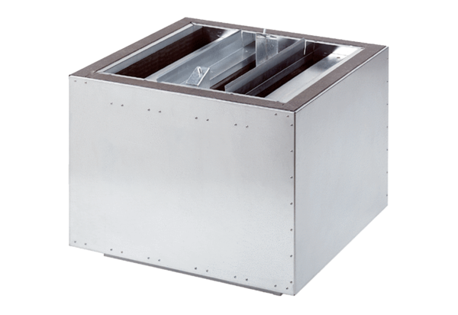Tlumič hluku SDA 50Obsah dodávky: 1 kusSortiment:
Typové číslo: 0092.0392ALTVýrobce: MAICO

